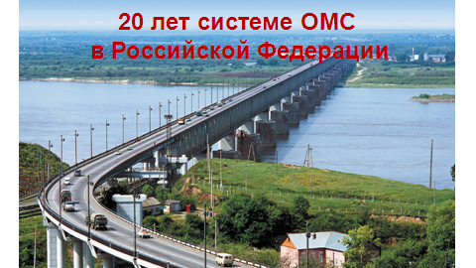
Дорогие коллеги, друзья!
Примите искренние поздравления с двадцатилетием создания российской системы обязательного медицинского страхования и образованием Хабаровского краевого фонда ОМС.
Введение обязательного медицинского страхования явилось значимым этапом развития отечественного здравоохранения. Система ОМС стала одним из важнейших механизмов, позволяющим отечественной медицине работать в современных условиях развития общества.
Двадцать лет хотя и небольшой период для отрасли в целом, но очень важный этап становления системы обязательного медицинского страхования в Российской Федерации.
Достигнуть тех результатов, с которыми Фонд подошёл к своему двадцатилетию, невозможно без постоянной поддержки со стороны Губернатора, Правительства края, Законодательной Думы, без конструктивного взаимодействия с министерством здравоохранения края, органами управления здравоохранением муниципальных образований, медицинскими организациями.
Многие годы Фонд, являясь гарантом стабильности финансирования учреждений здравоохранения, выполняет главную задачу, поставленную перед системой обязательного медицинского страхования руководством страны и Хабаровского края: обеспечение государственных гарантий оказания населению бесплатной медицинской помощи.
Решая эту задачу, территориальный фонд ОМС прошел непростой путь, приобретя огромный опыт работы. (пауза)
А сделать всем нам предстоит еще больше.
За прошедшее время обязательное медицинское страхование превратилось в действенную государственную систему финансирования здравоохранения, стоящую на страже здоровья населения, что нашло подтверждение в непростых условиях трансформации общественной и экономической системы в девяностых годах двадцатого века.
Дальнейшее развитие и реформирование системы ОМС стало возможным с принятием в 2010 году нового Федерального закона об обязательном медицинском страховании в Российской Федерации, упорядочившего финансовые и правовые взаимоотношения субъектов и участников обязательного медицинского страхования.
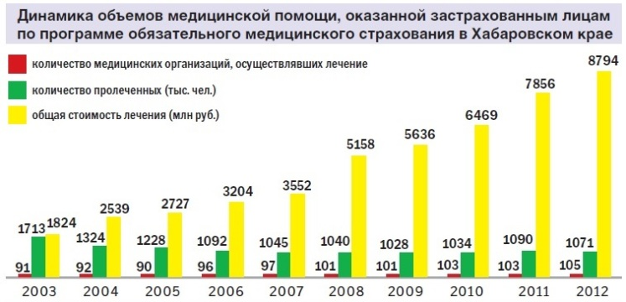
Обеспечение стабильности функционирования отрасли здравоохранения стало возможно в условиях роста ее финансирования. С 1994 по 2012 годы в бюджет хабаровского краевого фонда ОМС из всех источников поступило около семидесяти миллиардов рублей, в том числе свыше десяти миллиардов — средства национального и пилотного проектов в сфере здравоохранения, а также деньги на дополнительное лекарственное обеспечение и программу модернизации здравоохранения в Хабаровском крае.
На мероприятия по финансированию территориальной программы обязательного медицинского страхования в эти годы пришлось пятьдесят восемь миллиардов рублей.
Цифры говорят сами за себя: начиная с 2000-го года рост доходов Фонда, направляемых на исполнение территориальной программы ОМС составил от ста миллионов до тринадцати миллиардов рублей к 2012 году. А в 2013 году расходы Фонда планируются в объеме почти пятнадцати миллиардов рублей с тенденцией роста и в последующие годы.
В целях повышения доступности бесплатной медицинской помощи для застрахованных лиц по программе ОМС Хабаровским краевым фондом совместно с министерством здравоохранения края проводились мероприятия, направленные на развитие стационарзамещающих технологий, увеличение объемов профилактической помощи. Осуществление этих мероприятий невозможно без стабильного финансового обеспечения учреждений здравоохранения края за счет средств ОМС.
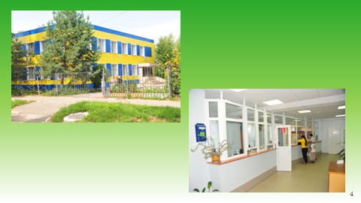
Из года в год растет количество медицинских организаций, работающих в сфере обязательного медицинского страхования. Еще в 2002 году их было в системе 68. В 2013 году в реестр медорганизаций, включены 112 учреждений здравоохранения, из них 22 — негосударственной, частной и федеральной форм собственности. И, как показывает практика, число участников, увеличивается.
Расширяется перечень видов медицинской помощи, финансируемых за счет средств ОМС: с 2013 года в систему вошла скорая медицинская, а с 2015 года войдет высокотехнологичная медицинская помощь.
За двадцатилетнюю историю развития системы ОМС Хабаровский край участвовал во всех пилотных проектах, проводимых Федеральным фондом обязательного медицинского страхования и Министерством здравоохранения Российской Федерации.
Через Фонды ОМС финансируются программы развития здравоохранения.
Так, при непосредственном участии Хабаровского краевого фонда осуществлялось финансирование программы дополнительного лекарственного обеспечения отдельных категорий граждан; финансовое обеспечение мероприятий приоритетного национального проекта «Здоровье»; реализовывался пилотный проект, направленный на повышение качества услуг в сфере здравоохранения Хабаровского края.
Совместно с министерством здравоохранения Хабаровского края успешно реализована краевая программа модернизации здравоохранения, основной целью которой стало улучшение качества и обеспечение доступности медицинской помощи застрахованным.
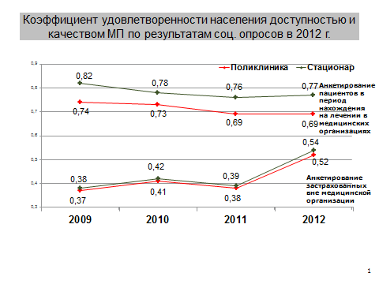
Хабаровским краевым фондом ОМС во взаимодействии со страховыми медицинскими организациями осуществляется контроль по обеспечению жителей края страховыми медицинскими полисами, контроль над рациональным использованием финансовых средств, направляемых на ОМС, соблюдением прав застрахованных граждан на получение в рамках территориальной программы государственных гарантий своевременной медицинской помощи надлежащего объёма и качества.
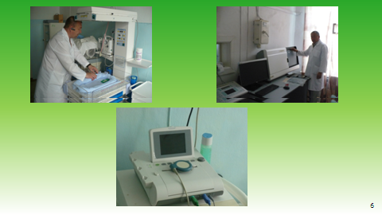
За прошедшие годы изменилось многое: и сама система здравоохранения, и подходы к её финансированию. Неизменным и в начале пути, и на протяжении всех 20 лет оставалось одно: понимание, что система ОМС - это всерьёз и надолго.
Убеждена, что профессионализм, целеустремленность коллектива Хабаровского краевого фонда ОМС и в дальнейшем будут направлены на сохранение и укрепление здоровья наших земляков, защиту их интересов.
Желаю всем успехов, здоровья и процветания!
Еще раз благодарим Правительство, Губернатора края за оказываемую поддержку дальнейшему поступательному развитию системы обязательного медицинского страхования в нашем Хабаровском крае! Благодарю!

